Педагоги школы за партами
Интенсивно меняющееся современное общество, глобальная информатизация двигают вперед не только передовые технологии, но всю систему образования. Все чаще в наш жизнь проникают дистанционные технологии обучения. Это не значит, что компьютеры полностью вытеснили людей и роботы ведут теперь обучение. Вовсе нет! Теперь наши педагоги имеют возможность общаться с ведущими специалистами в области образования, получить консультацию ученого-психолога или педагога, отдать свою работу на проверку специалисту высокой категории, посоветоваться с коллегами из других регионов в он-лайн- режиме. Это здорово! Чувствуешь рядом не просто плечо друга, а мощную силу единой образовательной системы целого государства.
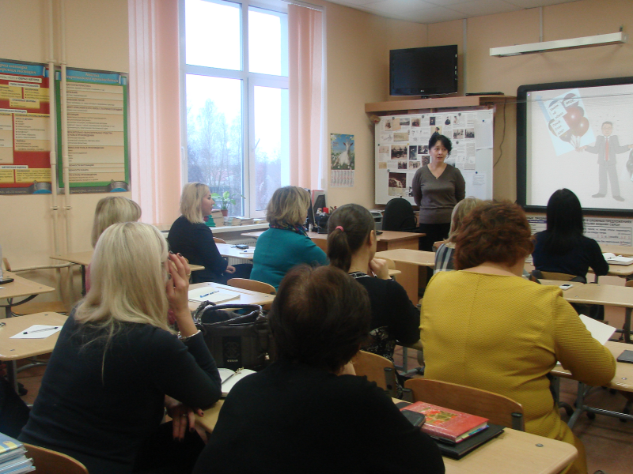
Вводную лекцию для педагогов школы проводила Малышева И.Ю.,
лектор ЧОУ «ИРО», кандидат филологических наук
На базе ЧОУ «Институт развития образования» школа №315 Пушкинского района провела очно-заочное обучение 18 педагогов по программе: ФГОС: содержание и реализация в основной школе. Педагоги обучались в разных группах с сентября 2015 г. Программа курса призвана обеспечить подготовку педагогических работников к реализации ФГОС основного общего образования; ориентировать педагогов на ценностные установки, цели и задачи, определенные государственным стандартом, реализацию в образовательной практике современных подходов к обучению и воспитанию школьников в соответствии с требованиями ФГОС. Педагоги освоили нормативно-правовые вопросы реализации образовательных программ в контексте новых образовательных стандартов, вопросы проектирования образовательной деятельности с учетом планируемых результатов, учились решать задачи, возникающие в связи с переходом на новые образовательные стандарты, познакомились с проектами образовательной, воспитательной и развивающей работы с детьми в разрезе методологических основ ФГОС, а также учились разрабатывать новые виды уроков.
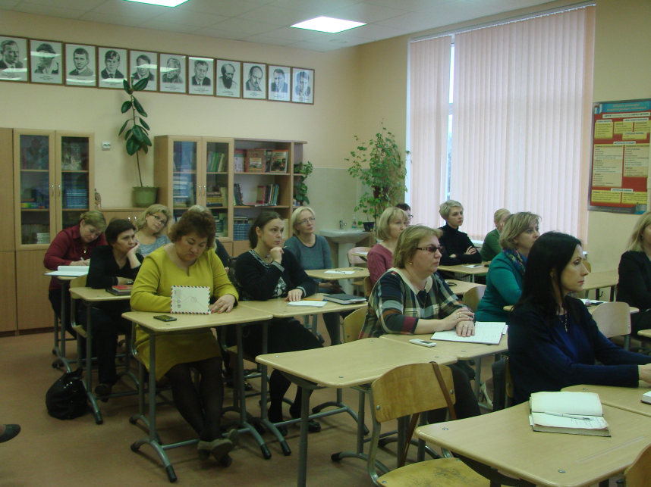
Педагоги школы №315 на первой лекции курса
Главное – педагоги школы определились, какой вопрос интересует их более всего, какие новые знания и навыки будут максимально полезными. Важно было выстроить для себя курс обучения так, чтобы после его прохождения, можно было бы эффективно реализовать на практике ту обновленную базу знаний и тот расширенный спектр умений, обладателем которых стали педагоги. Зачет сдали все! Школа может гордиться своими успехами в методической работе: важно было не только уговорить педагогов снова сесть за парту, самое важное было – сопровождать каждого педагога в освоении программного курса. Теперь только вперед - к освоению новых вершин ФГОС!

Отрохова О.А.,
специалист по связям с общественностью

